**第五章 透镜及其应用**



**01思维导图**



**02考点速记**

**【考点1 [透镜](javascript:void(0)" \o "5.1 透镜)】**

**1.凸透镜和凹透镜**

**（1）透镜：**用透明物质制成的表面为球面一部分的光学元件，透镜是根据光的折射现象制成的。

**（2）分类**：

①[凸透镜](http://baike.gaofen.com/czbk/ct_603.html)：中间厚、边缘薄的透镜（照相机镜头、投影仪镜头、放大镜等）。

②[凹透镜](http://baike.gaofen.com/czbk/ct_608.html)：中间薄、边缘厚的透镜（近视镜等）。

**（3）主光轴：**通过两个球面球心的直线，如图所示。

**（4）光心（O）：**光通过透镜后在主光轴上传播方向不变的点，也是薄透镜的中心，如图所示。

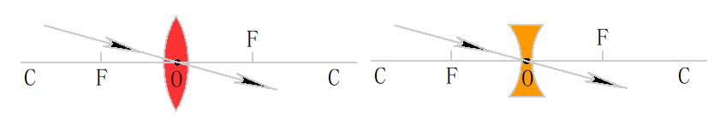

**2.透镜对光的作用**

**（1）凸透镜：**有会聚光线作用，所以凸透镜也叫会聚透镜。

**（2）凹透镜：**有发散光线作用，所以凹透镜也叫发散透镜。

**3.焦点和焦距**

**（1）焦点（F）：**凸透镜使跟主光轴平行的光会聚于主光轴上的点。

**（4）焦距（f）：**焦点到凸透镜光心的距离。

**4.拓展：透镜的三条特殊光线：**

（1）过光心的光线，经透镜折射后传播方向不改变如图所示。



（2）平行于主光轴的光线，经凸透镜折射后经过另一侧焦点；经凹透镜折射后向外发散，但其反向延长线过同侧焦点如图所示。

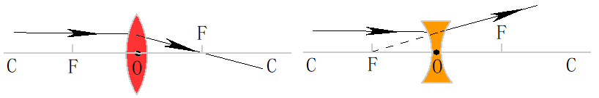

（3）经过凸透镜焦点的光线经凸透镜折射后平行于主光轴；射向异侧焦点的光线经凹透镜折射后平行于主光轴如图所示。

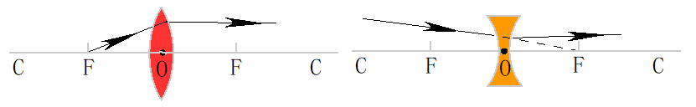

**※几种典型光路如下图**

F

F

F

F

**【考点2 [生活中的透镜](javascript:void(0)" \o "5.2 生活中的透镜)】**

**1.照相机：**

（1）结构：镜头由一组透镜组合成的凸透镜。

（2）成像特点：物距大于二倍焦距，成缩小、倒立的实像（实像是由实际光线会聚而成,胶片能感光,所以能成实像）。

**2.投影仪**

（1）结构：镜头由一个凸透镜构成

（2）成像特点：物体位于一倍焦距和二位焦距之间，成放大、倒立的实像。

**注意：**照相机、投影仪要使像变大，应该让透镜靠近物体，远离胶卷、屏幕。

**3.放大镜**

（1）结构：一个短焦距的凸透镜。

（2）成像特点：物距小于一倍焦距，成放大、正立的虚像。

**4.实像和虚像区别**

（1）实像：实际光线会聚到一点所成的像，把光屏放到像的位置，光屏能够承接到像，也可以用眼睛观看。

（2）虚像：实际光线反向延长线相交于一点所成的像，把光屏放到像的位置，光屏不能够承接到像，只能用眼睛观看。

**【考点3 [凸透镜成像的规律](javascript:void(0)" \o "5.3  凸透镜成像的规律)】**

**1.凸透镜成像规律实验**

实验时点燃蜡烛，使烛焰、凸透镜、光屏的中心大致在同一高度，目的是：使烛焰的像成在光屏中央。若在实验时，无论怎样移动光屏，在光屏都得不到像，可能得原因有：①蜡烛在焦点以内；②烛焰在焦点上③烛焰、凸透镜、光屏的中心不在同一高度；④蜡烛到凸透镜的距离稍大于焦距，成像在很远的地方，光具座的光屏无法移到该位置。

**2.凸透镜成像规律结论**

|  |  |  |  |
| --- | --- | --- | --- |
| 成像条件物距（u） | 成像的性质 | 像距（v） | 应用 |
| u﹥2f | 倒立、缩小的实像 | f﹤v﹤2f | 照相机 |
| u=2f | 倒立、等大的实像 | v=2f |  |
| f﹤u﹤2f | 倒立、放大的实像 | v﹥2f | 投影仪 |
| u=f | 不成像 |  | 射出的是平行光线 |
| 0﹤u﹤f | 正立、放大的虚像 | v﹥f | 放大镜 |

**3.凸透镜成像规律进一步认识**

（1）u＝f是成实像和虚象，像正、倒立，像物同侧和异侧的分界点。（**一倍焦距分虚实**）

（2）u＝2f是像放大和缩小的分界点。（**二倍焦距分大小**）

（3）当像距大于物距时成放大的实像（或虚像）。（**像远像大**）

（4）当像距小于物距时成倒立缩小的实像。（**像近像小**）

（5）成实像时：

物距减小

（增大）

像距增大

（减小）

像变大

（变小）

（6）成虚像时：

物距减小

（增大）

像距减小

（增大）

像变小

（变大）

当物体从远处向焦点靠近时，像逐渐变大，远离凸透镜。（物近像远像变大）

①当u＞2f，物体比像移动得快

②当f＜u＜2f，物体比像移动得慢

**※牢记**：虚像，物、像同侧正（放大）；实像，物、像异侧倒（放大或者缩小）！

**【考点4 [眼睛和眼镜](javascript:void(0)" \o "5.4 眼睛和眼镜)】**

**1.眼睛**

**（1）眼睛的主要结构：**瞳孔、角膜、睫状体、晶状体、玻璃体、视网膜、视神经。

**（2）眼睛成像原理：**晶状体和角膜的共同作用相当于一个凸透镜，将来自物体的光会聚在视网膜上形成像。从物体发出的光线经过晶状体等一个综合的凸透镜在视网膜上行成倒立，缩小的实像，分布在视网膜上的视神经细胞受到光的刺激，把这个信号传输给大脑，人就可以看到这个物体了。

**（3）眼睛通过改变睫状体来改变晶状体的形状：**当睫状体放松时，晶状体比较薄，可看清远处物体；当睫状体收缩时，晶状体比较厚，可看清近处物体。

**（4）远点和近点：**依靠眼睛调节能看清的最远和最近的两个极限点。

**（5）明视距离：**正常眼睛观察近处物体时，最清晰而又不疲劳的距离，约25cm。

**2.近视眼**

**（1）描述：**近视眼是指眼球在调节放松状态下，平行光线（一般认为来自5m以外）经眼球屈光系统后聚焦在视网膜之前，产生远距视物模糊。所以近视眼的远点不在无穷远处，而在某个有限距离处，近视眼的进点也比正常眼近，近视眼的明视距离小于25cm。

**（2）特点：**近视眼只能看清近处的物体，看不清远处的物体。

**（3）原因：**近视眼晶状体比正常人眼睛要凸一些，晶状体折光能力强。远处来的平光会聚在视网膜前面，而在视网膜上是一个光斑了。

**（4）矫正方法：**配戴适当的凹透镜做眼睛，使远处来的光先发散后再进入眼睛，可矫正近视眼视力。

**3.远视眼**

**（1）描述：**在完全静止的调节状态下，由远距离（指5米以上）目标投射的光线，集合在视网膜之后。这种反常的屈光状态称为远视眼。远视眼的近点比正常眼远些。远视眼的明视距离大于25cm。

**（2）特点：**远视眼只能看见远处的物体，看不清近处的物体。

**（3）原因：**晶状体比正常人要凹一些，晶状体对光线的折射能力变弱，远处来的光线会聚点在视网膜后。①眼轴过短如小眼球；②眼轴正常而屈光系统的屈光力过弱，如角膜的弧度过平以及屈光指数偏低等。

**（4）矫正方法：**利用凸透镜能使光线会聚的特点，在眼睛前面放一个凸透镜，就能使来自近处物体的光会聚在视网膜上了。配戴适当的凸透镜做眼睛，可矫正远视眼的视力。



**03素养提升**

**一、易错点辨析 透镜及其应用常考易错分析**

**辨析一：光过凸透镜一定能成实像，过凹透镜一定不能成实像**

凸透镜对光线有会聚作用，凹透镜对光线有发散作用。判断透镜对光线的会聚与发散，并不是看光线经过透镜后是否相交，而是看光线经过透镜后，与原来的传播方向相比是会聚还是发散。点光源在焦点内时，过凸透镜时无法成实像，过凹透镜能成实像。

**辨析二：凸透镜的成像规律的焦距分界运用不熟练**

焦距分界：二倍焦距处是成放大的实像与缩小的实像的分界点；一倍焦距处是成实像与虚像的分界点；可以概括之为“**二倍焦距分大小，一倍焦距分虚实**”。

**辨析三：凸透镜成像的变焦问题分析不到位**

当凸透镜的焦距发生变化时，其对光的偏折能力也发生变化：焦距越小（透镜越厚），偏折能力越强。

**辨析四：凸透镜动态特性成像规律的理解**

**动态特性：**同一凸透镜成实像时，物体离焦点越近，像越远，像越大；物体离焦点越远，像越近，像越小；可以概括为“**物近像远像变大，物远像近像变小**”。

**辨析五：凸透镜所成像与物的关系，不仅上下颠倒，而且左右颠倒（实像）**

物体经凸透镜成实像时，所成的实像是倒立的，即物与像不仅上下颠倒，而且左右颠倒。若将物向上移动，则所成的实像会向下移动，如实验时间过长，蜡烛燃烧变短，则实像向光屏上方移动；实像与物体的移动方向相反。

**辨析六：误以为透镜中空的形状对光的折射与透镜形状的折射是一样的**

透镜中间，如果空出一部分，则空出来的形状光的折射情况与透镜形状的折射情况是相反的。

**二、典例精讲**

**【例题1】（2024·山东聊城·中考真题）**在学习了凸透镜成像规律后，小慧同学计划制作一个“手机投影仪”。现有器材如下：焦距分别为10cm、20cm、30cm的凸透镜各一个，手机一部，长为30cm的纸盒，胶带和剪刀等。“投影仪”模型如图所示，将手机和凸透镜分别固定在纸盒的两端，调整“投影仪”到墙面的距离，可在墙上看到手机画面清晰放大的像。下列说法正确的是（　　）

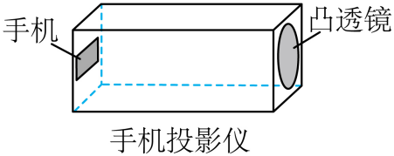

A．应选择焦距为10cm的凸透镜

B．应选择焦距为20cm的凸透镜

C．将手机正立放置，在墙上看到的像是正立的

D．墙上手机画面的像是虚像

【答案】B

【详解】A．若选择焦距为10cm的凸透镜，此时物距为30cm，物距大于两倍焦距，此时会成倒立的缩小的实像，与题意不符，故A不符合题意；

B．若选择焦距为20cm的凸透镜，此时物距为30cm，物距在一倍焦距和两倍焦距之间，成的是倒立的放大的实像，是投影仪原理，故可以满足题意，故B符合题意；

C．将手机正立放置，在墙上看到的像是倒立的像，故C不符合题意；

D．能够在光屏上承接，说明是实像，故D不符合题意。

故选B。

**【例题2】（2024·黑龙江牡丹江·中考真题）**把凸透镜正对着太阳，在距凸透镜10cm的光屏上得到一个最小、最亮的光斑。若将一支点燃的蜡烛放在此凸透镜前15cm处，在凸透镜的另一侧调节光屏的位置，可得到烛焰清晰的（　　）

A．倒立、缩小的实像 B．倒立、放大的实像

C．倒立、等大的实像 D．正立、放大的虚像

【答案】B

【详解】把凸透镜正对着太阳光时，太阳的平行光线平行于主光轴，经凸透镜折射后会聚在主光轴上最小最亮的光斑，光斑的位置是凸透镜的焦点的位置，焦点到光心的距离是凸透镜的焦距，所以凸透镜的焦距是10cm，将一支点燃的蜡烛放在此凸透镜前15cm处，物距是15cm，物距大于1倍焦距小于2倍焦距，成倒立、放大的实像。

故选B。

**【例题3】（2024·福建·中考真题）**我国某新型战斗机配有光电搜索跟踪系统，系统中的光学元件相当于晶状体，内置光电传感器相当于视网膜，成像原理与人眼相似。从空中拍摄地面物体时，物体在光电传感器上形成的像是（　　）

A．倒立、缩小的实像 B．倒立、等大的实像

C．倒立、放大的实像 D．正立、放大的虚像

【答案】A

【详解】A．根据题意可知，系统中的光学元件相当于晶状体，内置光电传感器相当于视网膜，成像原理与人眼相似，人眼成像原理与照相机相似，这说明光电搜索跟踪系统和照相机的原理相似，从空中拍摄地面物体时，物体位于二倍焦距以外，物体在光电传感器上形成的像是倒立、缩小的实像，故A符合题意；

B．倒立、等大的实像，可以用来测焦距，故B不符合题意；

C．倒立、放大的实像，是投影仪的原理，故C不符合题意；

D．正立、放大的虚像，是放大镜的原理，故D不符合题意。

故选A。

**【例题4】（2024·山西·中考真题）**如图为青少年眼病患者眼球与正常眼球对比图。关于该患者的晶状体及视力矫正，下列说法正确的是（　　）

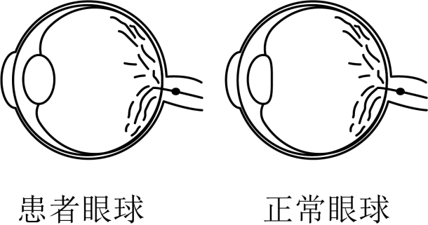

A．对光的会聚能力太强，需佩戴近视眼镜

B．对光的会聚能力太强，需佩戴远视眼镜

C．对光的会聚能力太弱，需佩戴近视眼镜

D．对光的会聚能力太弱，需佩戴远视眼镜

【答案】A

【详解】由图可知，患者眼球中的晶状体太厚，折光能力太强，形成的物像就会落在视网膜的前方，形成近视眼，因此应戴近视眼镜即凹透镜加以矫正。

故选A。

**【例题5】（2024·甘肃兰州·中考真题）**小彤的爷爷能看清远处的物体，却看不清近处的物体，是因为来自近处某点的光会聚在他视网膜的 （选填“前”或“后”）方，小彤推断爷爷可能患上了 （选填“近”或“远”）视眼，需要配戴 （选填“凸”或“凹”）透镜进行矫正。

【答案】 后 远 凸

【详解】[1][2][3]只能看清远处的物体，而看不清近处的物体，来自近处某点的光会聚在他的视网膜后方，是远视眼，俗称老花眼，这是因为晶状体对光线会聚作用减弱，应佩戴对光线具有会聚作用的凸透镜。

**【例题6】（2023·山东威海·中考真题）**从光源*A*点发出的一束光其传播径迹如图所示，请再画出从*A*点发出的另一束光的传播径迹，以此来确定*A*的像点并标为。

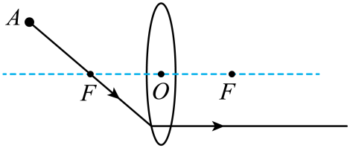

【答案】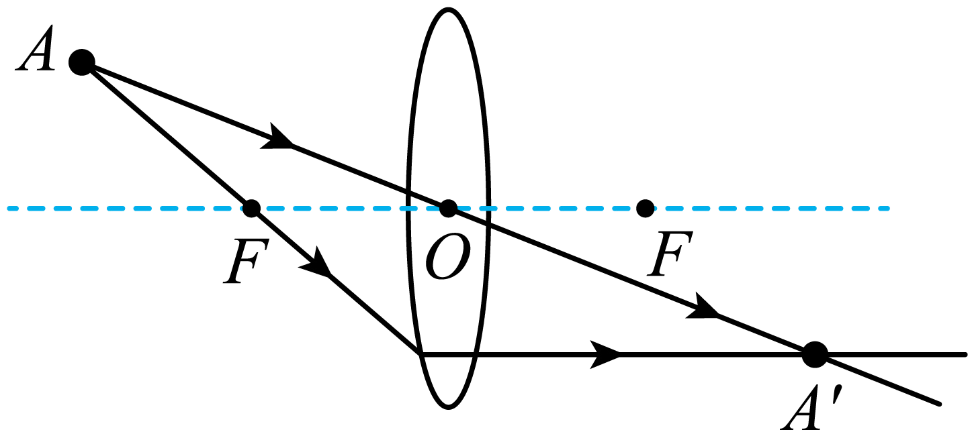

【详解】如下图，根据凸透镜成像规律，另一条光线选择过光心的特殊光线，穿过透镜后传播方向不变，与此前过焦点的光线相交于一点，即为像点。



**【例题7】（2024·黑龙江大庆·中考真题）**如图所示，光源S发出的两条光线射向凹透镜，其中光线①平行于主光轴，光线②经过光心，画出它们经过凹透镜的折射光线。（须保留必要的作图痕迹）

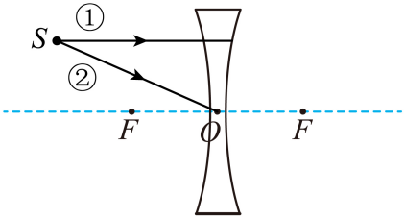

【答案】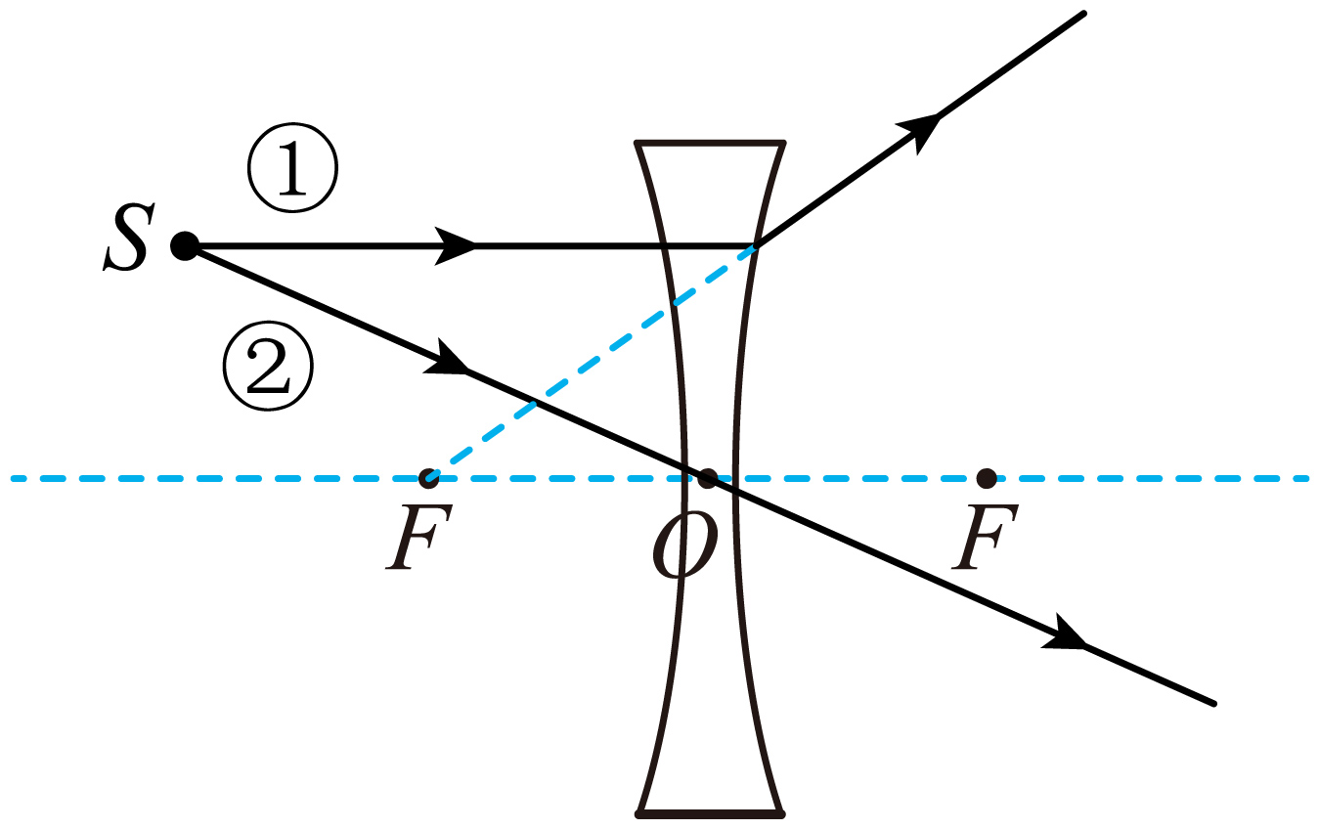

【详解】（1）过光心的光线经凹透镜后传播方向不改变。

（2）入射光线平行于主光轴，则经凹透镜折射后折射光线反向延长通过焦点，如图所示：



**【例题8】（2023·甘肃兰州·中考真题）**请画出由*S*点发出的光经过凸透镜后的折射光线。

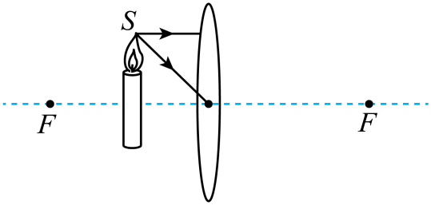

【答案】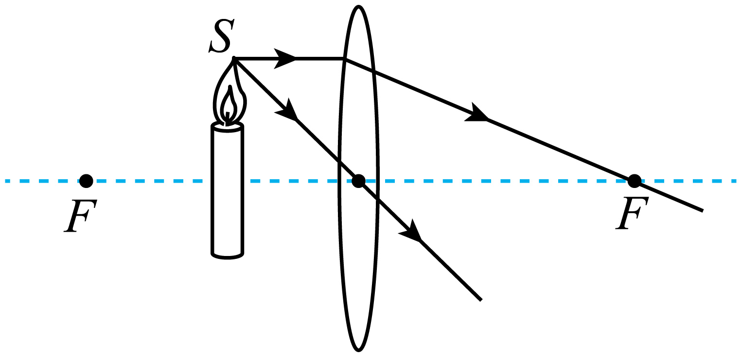

【详解】过光心的光线经凸透镜折射后传播方向不改变；平行于主光轴的光线经凸透镜折射后将过焦点，如图所示：



**【例题9】（2024·青海·中考真题）**如图甲所示，是天宫课堂中航天员王亚平讲授“水球光学实验”时的场景，受此影响“飞天”兴趣小组利用如图乙所示的实验装置展开了“凸透镜成像规律”的探究实验。

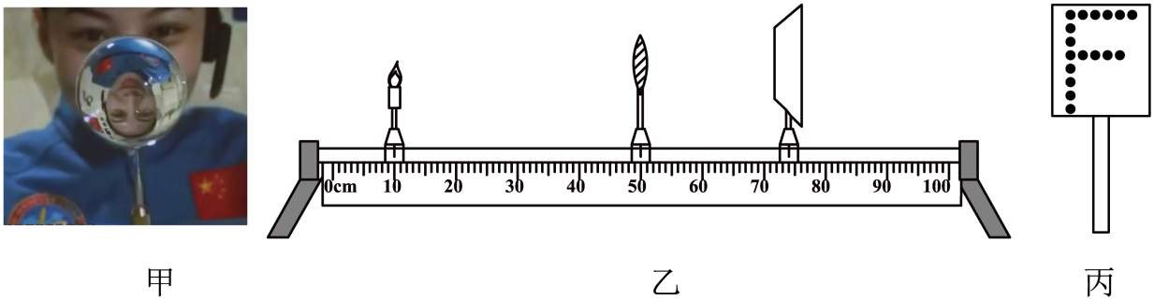

（1）图甲中水球相当于一个 ，它对光具有 作用；

（2）王亚平所成的像是倒立、缩小的 像，生活中 （选填“照相机”“投影仪”或“放大镜”）就是利用这一原理工作的；

（3）图乙中凸透镜的焦距为15cm，当蜡烛从10cm处移动至30cm处时，为了再次得到清晰的像，光屏应 （选填“远离”或“靠近”）凸透镜，且所成的像是倒立、 的实像；

（4）如果将蜡烛换成如图丙所示的“F”字光源，其优点是： （只写一条即可）。

【答案】 凸透镜 会聚 实 照相机 远离 放大 光源稳定

【详解】（1）[1][2]图甲中水球边缘薄，中间厚，相当于一个凸透镜，它对光具有会聚作用。

（2）[3][4]由图可知，王亚平所成的像是倒立、缩小的实像，此时物距大于二倍焦距，应用是照相机。

（3）[5][6]图乙中凸透镜的焦距为15cm，当蜡烛从10cm处移动至30cm处时，物距变小，根据凸透镜成像规律可知，像距变大，所以，为了再次得到清晰的像，光屏应远离凸透镜，此时物距为



物距在一倍焦距和二倍焦距之间，成倒立、放大的实像。

（4）[7]将蜡烛换成如图丙所示的“F”字光源，其优点是光源稳定。

**【例题10】（2024·四川南充·中考真题）**如图所示，某同学用自制的水透镜来探究凸透镜成像规律，当向水透镜里注水时，水透镜的焦距将变小；当从水透镜里抽水时，水透镜的焦距将变大。

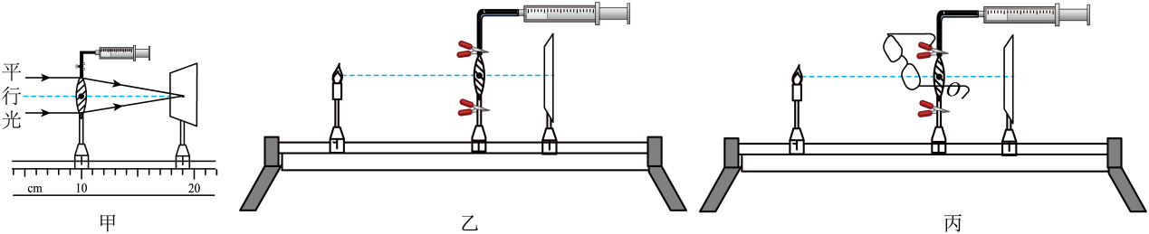

（1）如图甲所示，一束平行于主光轴的光射向水透镜，在光屏上得到一个最小光斑，则此时水透镜的焦距为 ；

（2）该同学移动蜡烛，水透镜和光屏至图乙所示位置时，恰能在光屏上看到清晰 （选填“放大”“等大”“缩小”）的像，若仅将蜡烛与光屏位置对调，则在光屏上 （选填“能”“不能”）看到清晰的像；

（3）在（2）中将蜡烛与光屏位置对调后的场景下，该同学取了一幅眼镜给水透镜“戴上”，如图丙所示，发现光屏上的像变模糊，当往水透镜中加入适量的水后，发现烛焰的像再次变得清晰，由此判断该眼镜是 眼镜（选填“近视”“远视”）。

【答案】 9.0 缩小 能 近视

【详解】（1）[1]如图甲所示，一束平行于主光轴的光射向水透镜，在光屏上得到一个最小光斑，该最小最亮的光斑为焦点，则此时水透镜的焦距为



（2）[2]该同学移动蜡烛，水透镜和光屏至图乙所示位置时，此时物距大于像距，恰能在光屏上看到清晰缩小的像。

[3]若仅将蜡烛与光屏位置对调，由光路可逆得，像距变为原来的物距，物距变为原来的像距，则在光屏上能看到清晰的像。

（3）[4]在（2）中将蜡烛与光屏位置对调后的场景下，该同学取了一幅眼镜给水透镜“戴上”，如图丙所示，发现光屏上的像变模糊，当往水透镜中加入适量的水后，水透镜变厚，会聚能力变强，发现烛焰的像再次变得清晰，说明水透镜“戴上”眼睛后，像距变大，由此判断该眼镜是近视眼镜，对光线具有发散作用。

**三、素养提升**

**【强化1】（2024·江苏苏州·中考真题）**如图甲所示是公共场所的宣传投影灯，装在高处的投影灯照在地面上出现图案，其内部结构如图乙所示。下列说法正确的是（　　）

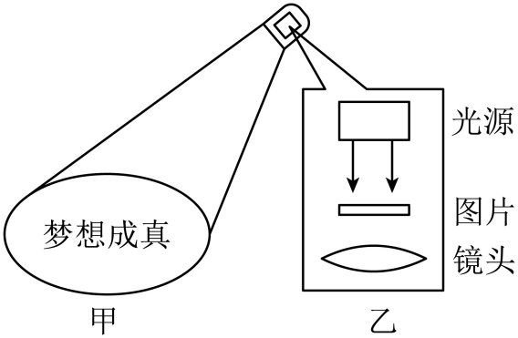

A．不同方向都能看到图案是光在地面发生了漫反射

B．该投影灯的成像原理与照相机相同

C．调小镜头与图片的距离图案变小

D．地面上看到的是放大的虚像

【答案】A

【详解】A．不同方向都能看到图案是光照在粗糙地面向各个方向反射即发生了漫反射，故A正确；

B．该投影灯利用凸透镜将较小的图案放大为较大的像，应用了当凸透镜成实像时，物体位于一倍焦距和两倍焦距之间，成倒立放大的实像，与照相机原理不同，故B错误；

C．凸透镜成实像时，当物距变小时，像距会变大，像也变会变大，故调小镜头与图片的距离图案变大，故C错误；

D．地面上能看到放大的图案，是实像，故D错误。

故选A。

**【强化2】（2024·上海·中考真题）**光具座上有凸透镜、光屏及发光源各一个。当光屏和凸透镜的距离为10cm时，此时在光屏上成缩小的像。物理王把光屏沿着光具座移动5cm后，再次移动光源的位置使成清晰的像。对于该像的情况，下列选项正确的是（   ）

A．一定成放大的像 B．可能成缩小的像

C．成像可能比原来小 D．成像一定比原来小

【答案】B

【详解】CD．当光屏成倒立、缩小的实像，则

*f*<*v*=10cm<2*f*

此时解得

5cm<*f*<10cm

把光屏沿着光具座靠近凸透镜5cm时

*v*=10cm-5cm=5cm<*f*

光屏不成像；

把光屏沿着光具座远离凸透镜5cm后，再次移动光源的位置使成清晰的像，则

*f*<*v*=10cm+5cm=15cm<2*f*

像距变大，物距变小仍为*u*>2*f*，根据“物近像远像大”的成实像规律，成像大小变大，但只是比原来变大了，故CD错误；

AB．当*u*>2*f*时，光屏上成倒立、缩小的实像，故A错误，B正确。

故选B。

**【强化3】（2024·山东枣庄·中考真题）**2024年6月6日是第29个全国“爱眼日”，其主题是：关注普遍的眼健康。保护视力、科学用眼已成为社会共识，下列有关眼睛和眼镜的说法正确的是（　　）

A．近视眼看远处物体，像成在视网膜的后方 B．矫正近视眼需配戴合适度数的凹透镜

C．矫正远视眼需配戴合适度数的凹透镜 D．物体在正常眼睛的视网膜上成正立的实像

【答案】B

【详解】A．近视眼是眼轴过长或角膜曲率过高，导致平行光线无法正常聚焦在视网膜上。我们可以简单理解为晶状体变厚，焦距较短，所以看远处的物体时，像成在视网膜的前方，故A错误；

B．矫正近视眼的方法是利用凹透镜发散光线的特点，使通过晶状体的光线会聚范围变大，只要配戴合适度数的凹透镜就能在视网膜上成清晰的像，故B正确；

C． 远视眼是眼轴过短或角膜曲率过低，导致平行光线无法正常聚焦在视网膜上。我们可以简单理解为晶状体变薄，焦距较长，所以看远处的物体时，像成在视网膜的后方， 矫正远视眼的方法是利用凸透镜会聚光线的特点，只要配戴合适度数的凸透镜就能在视网膜上成清晰的像， 故C错误；

D．物体在正常眼睛的视网膜上像规律与照相机原理相同，成倒立的实像，故D错误。

故选B。

**【强化4】（2024·河南·中考真题）**在“爱眼日”宣传活动中，小明用图所示的装置研究眼睛的成像，此时烛焰在光屏上成清晰的像，用此模拟正常眼睛的成像。接下来下列操作可模拟近视眼的是（    ）

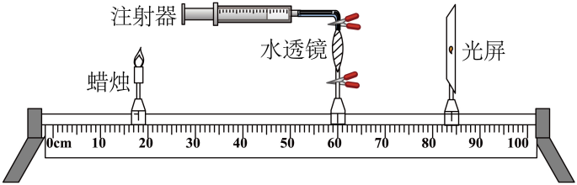

A．向水透镜注水，烛焰的像成在光屏右侧

B．向水透镜注水，烛焰的像成在光屏左侧

C．从水透镜抽水，烛焰的像成在光屏右侧

D．从水透镜抽水，烛焰的像成在光屏左侧

【答案】B

【详解】近视眼是由于长期看近处的东西导致晶状体变厚，折光能力变强，像成在视网膜前。所以用水透镜模拟近视眼，也就是需要透镜对光线的会聚能力更强，所以此时应对水透镜注水，使得凸透镜变厚，焦距变小，使得像成在光屏左侧。故B符合题意，ACD不符合题意。

故选B。

**【强化5】（2024·黑龙江鸡西·中考真题）**正常人眼通过调节晶状体薄厚来看清远近不同的物体，如果不注意用眼卫生，可能使晶状体薄厚的调节能力减弱，导致晶状体变厚，看不清远处的物体，形成 眼，应用 透镜矫正。

【答案】 近视 凹

【详解】[1][2]近视眼是晶状体曲度变大，会聚能力增强，即折光能力增强，像呈在视网膜的前方，应佩戴发散透镜，使光线推迟会聚。

**【强化6】（2024·四川内江·中考真题）**如图，*F*是凸透镜的焦点，*a*、*b*、*c*是三条入射光线，请画出这三条光线经凸透镜后的出射光线。

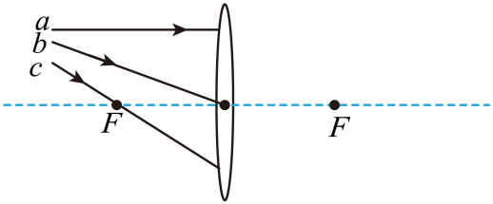

【答案】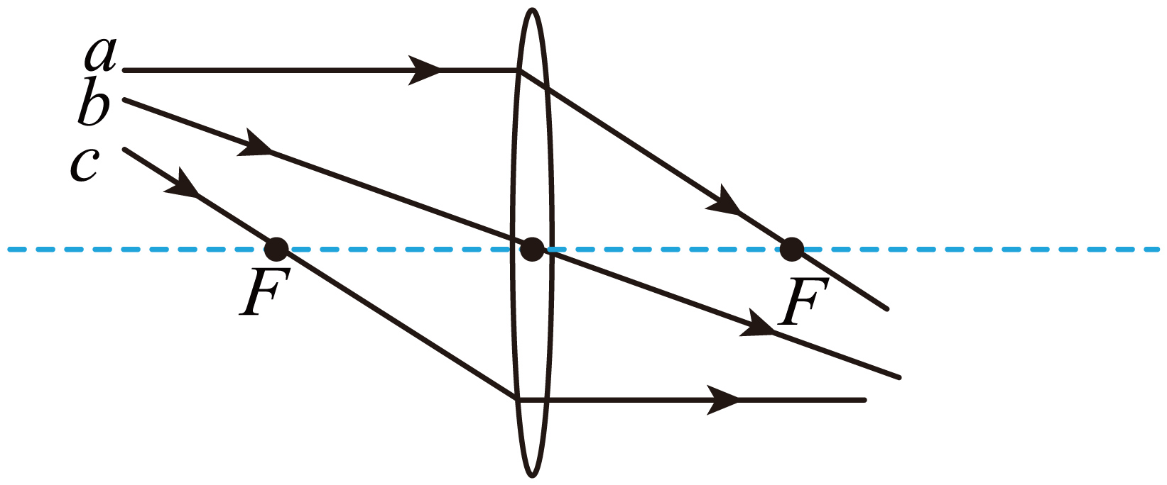

【详解】平行于凸透镜主光轴的光经凸透镜折射后会聚于凸透镜的焦点；过凸透镜光心的光线传播方向不变；过凸透镜焦点的光线经凸透镜折射后平行于凸透镜主光轴。如图所示：



**【强化7】（2024·四川宜宾·中考真题）**如图所示，根据透镜对光的作用，将图中三条光线补充完整。

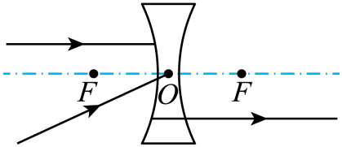

【答案】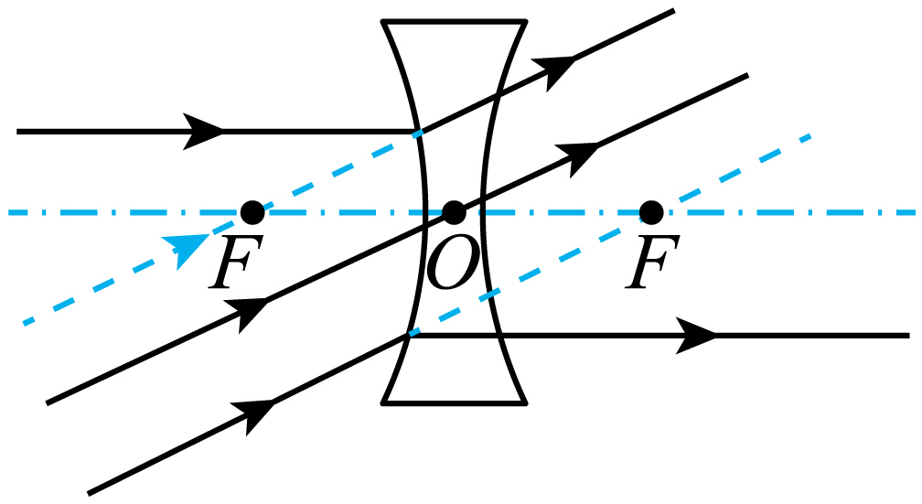

【详解】凹透镜对光线有发散作用，平行于主光轴的光线经凹透镜折射后，其折射光线的反向延长线过焦点；延长线过另一侧焦点的光线经凹透镜折射后将平行于主光轴，过光心的光线传播方向不变，如图所示：



**【强化8】（2023·辽宁阜新·中考真题）**在探究凸透镜成像规律的实验中，小新透过凸透镜看到烛焰*S*的像点*S*´，画出光路图确定像点*S*´的位置，图中*O*为光心，*F*为焦点（保留必要的作图痕迹）。

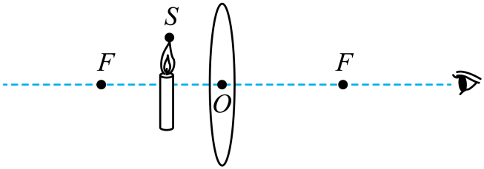

【答案】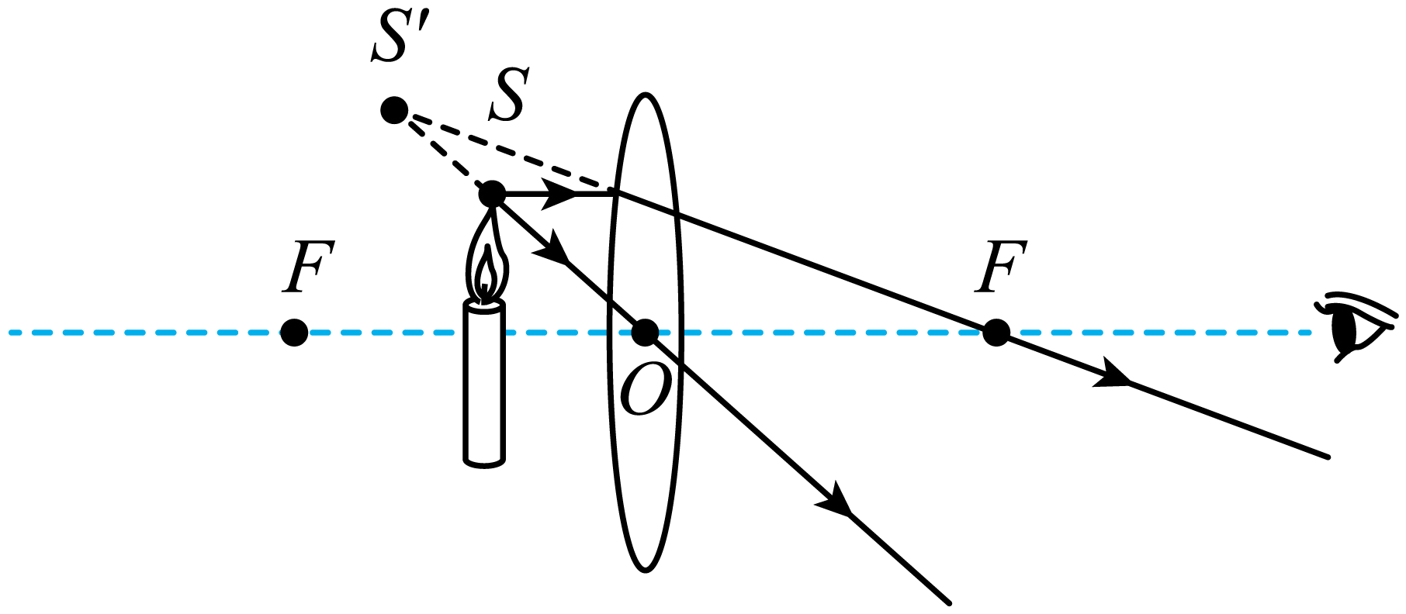

【详解】从点*S*画两条光线，过光心的光线经凸透镜折射后传播方向不改变，平行于主光轴的光线经凸透镜折射后将过焦点，两条折射光线的反向延长线的交点即为发光点*S*的像点*S*′。如图所示：



**【强化9】（2024·四川广安·中考真题）**爱动手爱思考的小军，在做了“探究凸透镜成像规律”实验后，又选用了焦距未知的凸透镜进行拓展探究。

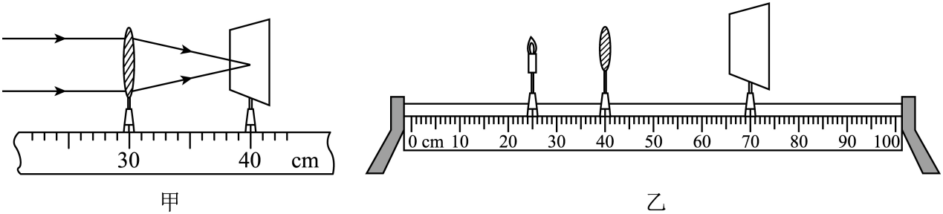

（1）将凸透镜安装在光具座上，用平行光作为光源，移动光屏直至光屏上得到一个最小最亮的光斑，如图甲所示，则凸透镜焦距为 cm；（要求估读）

（2）在实验过程中，当物距为5cm时所成像与生活中的 所成像的规律相同；（写出一种即可）

（3）蜡烛随着燃烧而变短，小军发现光屏上所成的像向上移动，从而影响了实验的进行，如图乙所示。为了解决这一问题，你认为他最合理的调整方法是 ；

A．只需将光屏适当上移          B．只需将凸透镜适当下移

C．将光屏和凸透镜都适当下移    D．以上操作均可行

（4）小军认为在实验过程中用蜡烛作为发光体除容易变短外，还存在一些不足之处，比如 。（写出合理的一条即可）

【答案】 10.0 放大镜 AB 见解析

【详解】（1）[1]图甲中，刻度尺的分度值为1cm，平行光经过凸透镜后在光屏上得到一个最小最亮的光斑，这个光斑即为焦点，焦点到凸透镜的距离即为焦距，则焦距为



（2）[2]在实验过程中，当物距为5cm时，小于1倍焦距，成正立放大的虚像，放大镜就是根据该原理制成的。

（3）[3]蜡烛在燃放中不断缩短，向下移动，光屏上的像向上移动，要使像能够成在光屏中央，可向上移动光屏；或向上移动蜡烛或向下移动凸透镜。故AB符合题意，CD不符合题意。

故选AB。

（4）[4]实验中烛焰会随空气的流动飘忽不定，影响像的稳定，不方便测量。

**【强化10】（2024·山东烟台·中考真题）**在探究近视眼和远视眼成因与矫正的主题实践中，该小组利用橡皮膜和注射器制作了水透镜来模拟眼睛的晶状体，打开夹子，通过注射器向橡皮膜中注水或抽水，来改变橡皮膜凸起的程度，如图甲所示。具体操作如下：

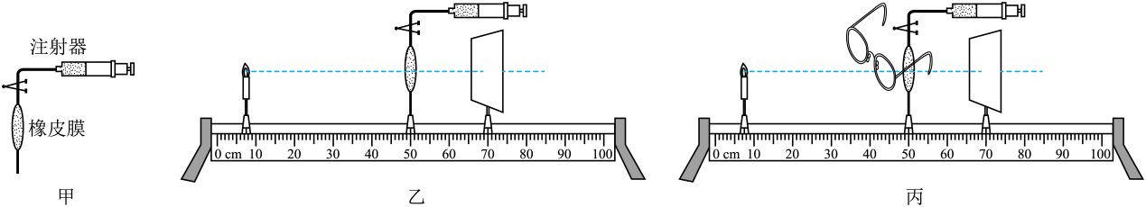

①将蜡烛、水透镜和光屏依次摆放在水平光具座上，点燃蜡烛，使烛焰、水透镜和光屏三者的中心在 ；

②将蜡烛放在离水透镜较远的位置，移动光屏，直到屏上出现烛焰清晰的像，如图乙所示，记下此时光屏所在的位置；

③用注射器向水透镜里加适量的水，水透镜对光的偏折能力变 ，此时屏上的像变得模糊，这是模拟近视眼看远处物体的情况。将光屏慢慢靠近水透镜，直到光屏上出现清晰的像，这说明近视眼所成的像在视网膜的 ；

④将光屏移回原来标记的位置，选择不同的眼镜在烛焰和水透镜之间前后移动，直到光屏上出现清晰的像，如图丙所示，这说明矫正近视眼应配戴 透镜；

⑤从水透镜里向外抽取适量的水，再次实验，探究远视眼的成因和矫正。

⑥眼睛是心灵的窗户，我们要增强保护视力的意识，做到科学用眼，积极防控近视。请写出一条预防近视的措施。

【答案】 同一高度 强 前方 凹 见解析

【详解】①[1]将蜡烛、水透镜和光屏依次放在光具座上，点燃蜡烛后，调整它们的高度，使烛焰、水透镜和光屏三者中心大致在同一高度，是为使烛焰的像成在光屏的中心。

③[2]用注射器向水透镜里加适量的水，水透镜变厚，焦距变短，水透镜对光的偏折能力变强。

[3]④[4]根据近视眼的成因可知，远处来的光线经晶状体后，在视网膜前会聚，这是晶状体太厚，聚光能力太强或眼球前后距离太远造成的，是近视眼，要佩戴对光有发散作用的凹透镜矫正。

⑥[5]预防近视的措施有：读书姿势要正确，眼与书的距离要在33cm左右；看书、看电视或使用电脑一小时后要休息一下，要远眺几分钟；要定期检查视力，认真做眼保健操；不在直射的强光下看书；不在光线暗的地方看书；不躺卧看书；不走路看书。



**04单元小结**

**一、考点考向**

**1.凸透镜作图**

**（1）考向：**利用三条主要光线完成光路。

**（2）思路：**透镜的三条主要光线是透镜成像规律和透镜作图的基础，解答作图题时，从三条主要光线中选择两天即可画出“物”关键点的“像”。

**2.凸透镜成像规律**

**（1）考向：**像的大小、倒立还是正立、像的虚实，像、物与透镜之间关系。

**（2）凸透镜成像规律口诀：**“物大焦，倒立实，物越大，像越小；物小焦，正立虚；物为焦，不成像”。这里的“物”指物距，“像”指像距，“焦”指焦距。

**3.透镜应用**

**（1）考向：**眼镜、投影仪、照相机、放大镜等与透镜成像关系。

**（2）熟悉视力矫正方法；**熟悉其他光学仪器成像规律。

**二、常考题型**

**（1）选择题：**常考热点主要集中在透镜成像规律和透镜应用。

**（2）填空题：**常考热点集中在透镜应用。

（3）**实验探究题：**凸透镜成像规律实验。

（4）**作图题：**考查对透镜三条主要光线的理解与应用程度。在解答作图题时，要注意三方面问题：一是光线的方向要用箭头标出；二是三条光线任选两条即可；三是光线的传播方向要标准。